タイトル
社会も起業家も、持続可能であってほしい。課題解決を加速させる「株式会社taliki」が考える、京都のエコシステム

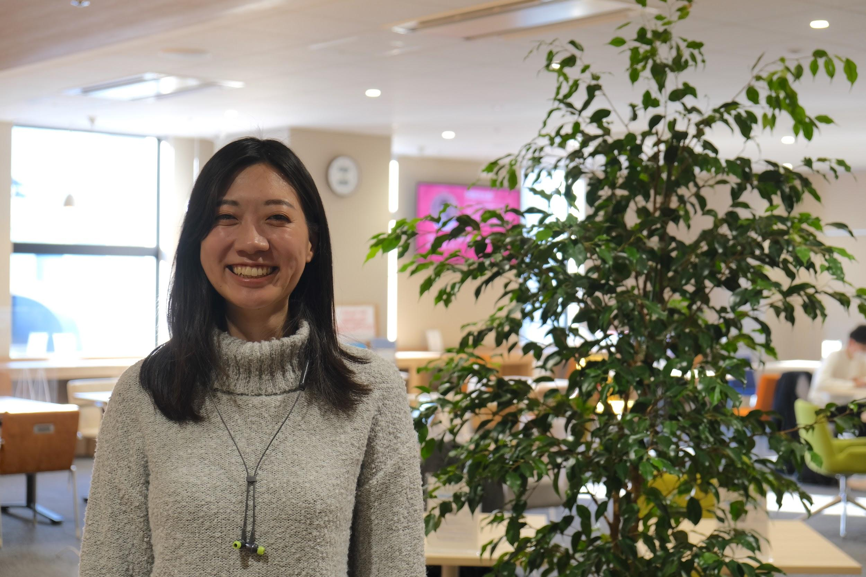
（7031）

保育園の待機児童問題、中小企業の後継不在、海洋汚染、気候変動……。私たちの身の回りのことから地球規模に至るまで、社会には様々な課題があり、困っている人がいます。そんな課題を、ビジネスと結び付けながら解決するのが社会起業家です。
目の前の課題に真摯に向き合い、より良い社会をつくろうと事業を立ち上げる起業家を応援するのが、京都にある「株式会社taliki」。代表取締役CEOの中村多伽さんに、京都のスタートアップシーンや投資のポイントについてお伺いしました。

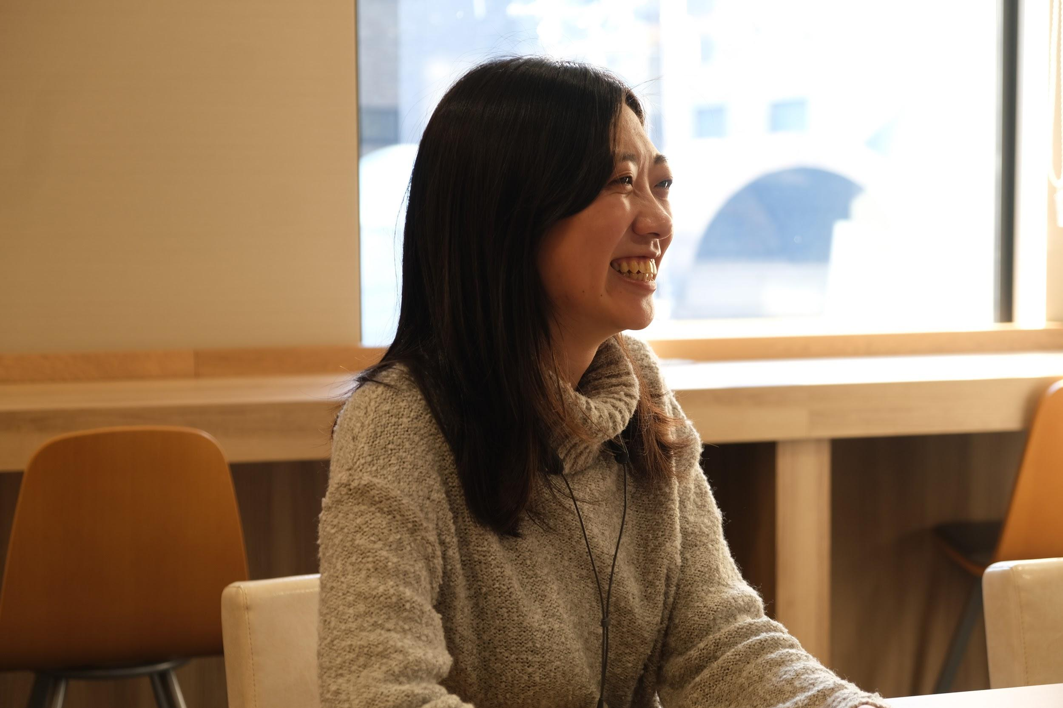
（7027）

（小見出し）社会課題を解決する仕組みをつくる

ーー事業内容について教えてください。

talikiは、社会課題を解決する人材を増やしたり応援したりする事業をしています。事業内容は主に4つあり、一つ目は0→1を応援するプログラム運営です。事業をスタートする前後の立ち上げ期をサポートしています。2020年度は、京都信用金庫さん、京都リサーチパークさん、京都知恵産業創造の森さんの三社とアクセラレートプログラムを実施しました。

二つ目が1→10をサポートするオープンイノベーション事業で、大企業とスタートアップを繋げる役割を担っています。京都の島津製作所さんや大阪の阪急阪神ホールディングスさん、兵庫の神姫バスさんといった上場企業の事業開発のお手伝いをしながら、スタートアップと繋げ、新規事業創出や協業の可能性を探ります。

そして、三つ目が投資事業です。素晴らしい事業をしていても資本がないと拡大しづらいので、1→10のフェーズにいる企業に対して投資しています。投資の仕方は2種類あり、他のベンチャーキャピタルと協業し出資するパターンと、自社ファンド「taliki1号投資事業有限責任組合（通称：talikiファンド）」から出資するものがあります。

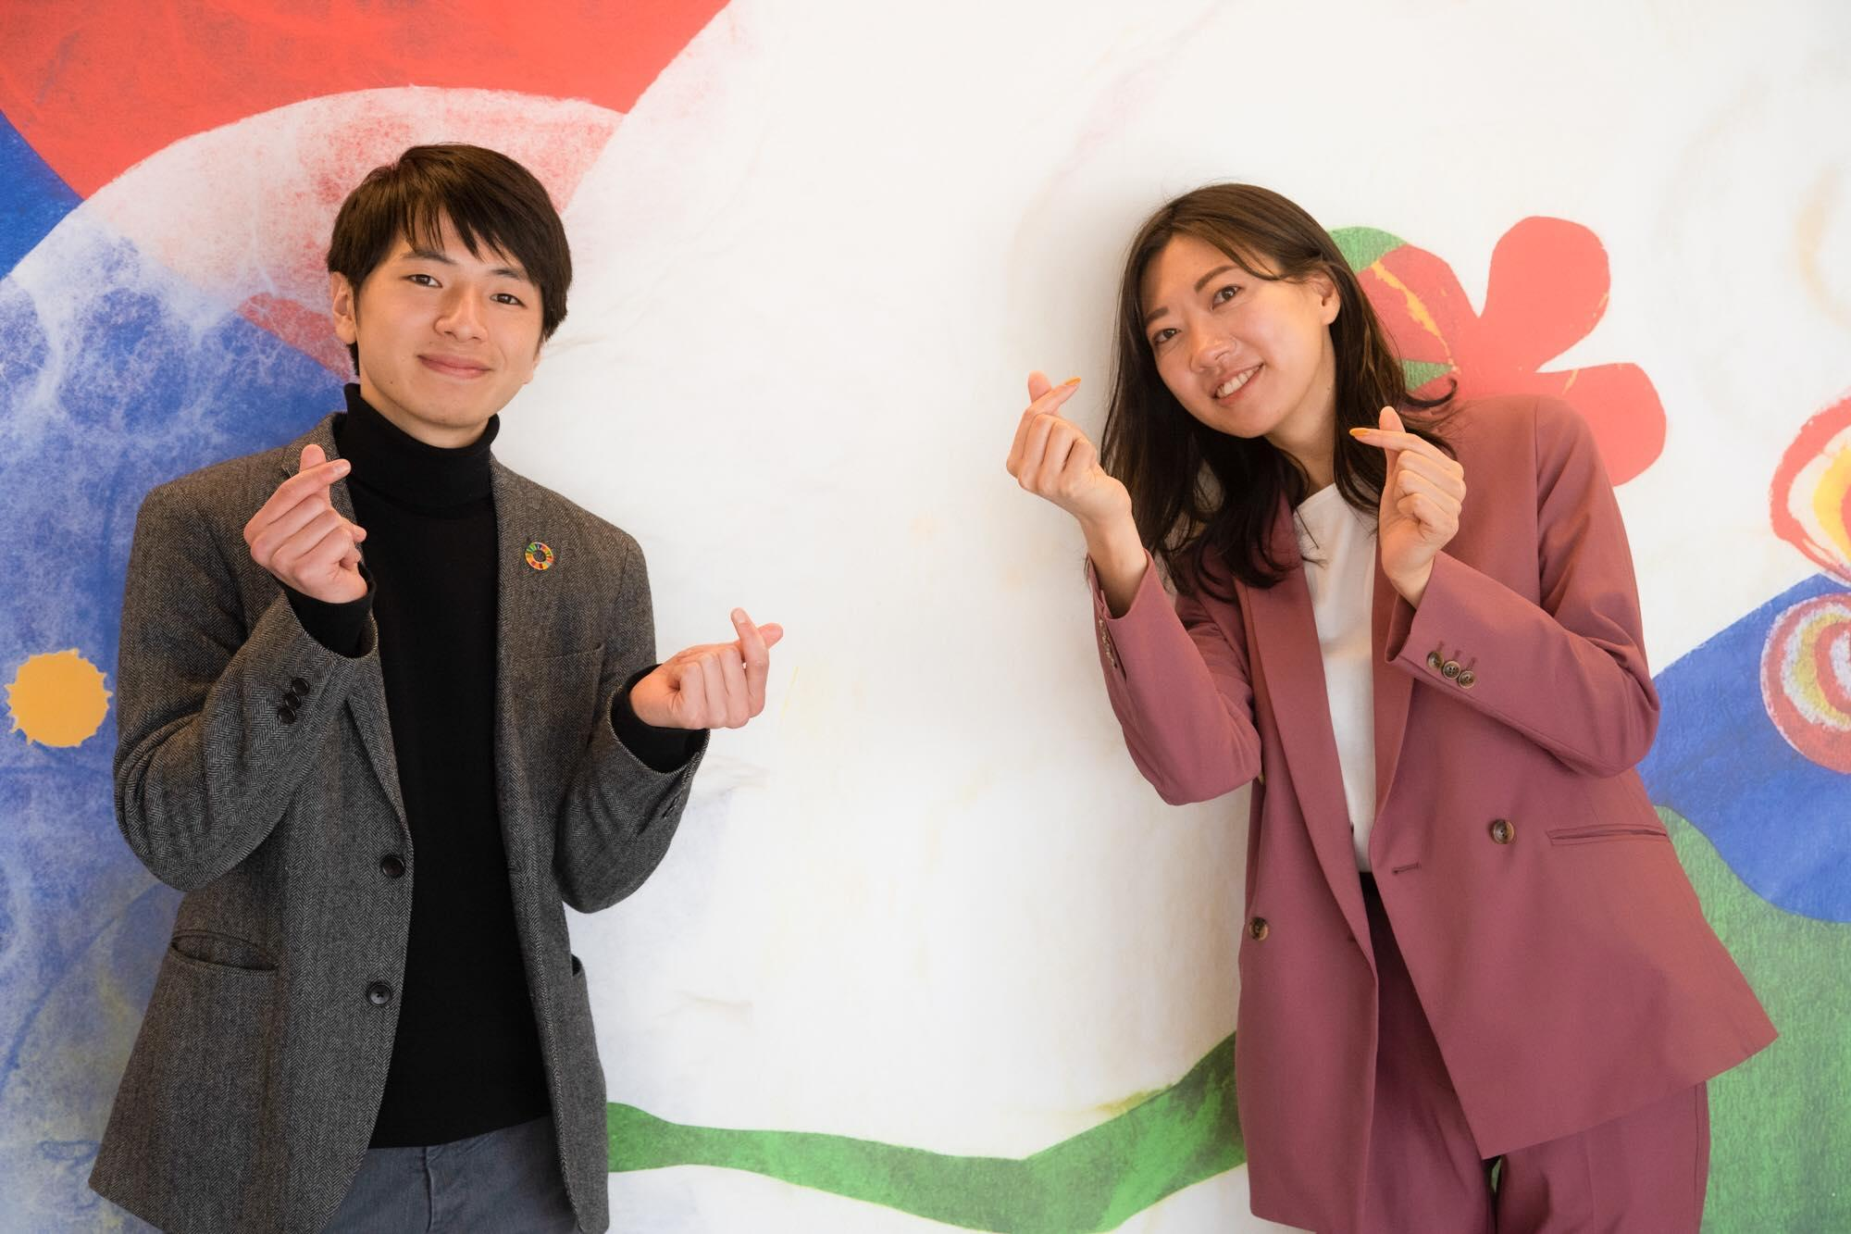
（キャプション）社会課題解決ベンチャーへの投資ファンド「talikiファンド」を2020年12月に組成。パートナー企業として京都信金、(株)丸井グループなどが名を連ねる。

最後がメディア事業。社会起業家を特集し、彼らのセールスチャンネルを広げることを目的に、オウンドメディア「taliki.org」を立ち上げ、情報発信しています。
まだまだ社会課題解決が商売に結びつくことが、世の中に浸透していません。良いことをする＝儲からないというイメージが強い。だから、課題解決を担いながら経済の合理性が成り立つ状況もあることを知ってもらい、社会課題解決がビジネスチャンスだと気づいてほしいと思っています。

ーーなぜそれらの事業を始めたのでしょうか？

talikiは、『今日泣いている誰かが、明日「生まれてきてよかった」と思えるような社会であってほしい』と願い、命を落とす人や死ぬより辛い状況にある人の絶対数を減らす仕組みをつくることをビジョンに掲げています。
私の大切な人が傷ついたら嫌だし、地球に生きる全ての人にもきっと大切な人がいたり、何かを失いたくない人がいたりします。でも、何かしらのきっかけで、命を落とすことより辛い状況になることがあります。その一つの原因が社会課題であると、私たちは定義しています。
社会課題をなくすことはできないかもしれませんが、いつ起こっても解決しうる人の仕組みをつくれたらと考え、talikiを立ち上げました。

（小見出し）千年の都が持つ、持続可能な社会づくりのヒント

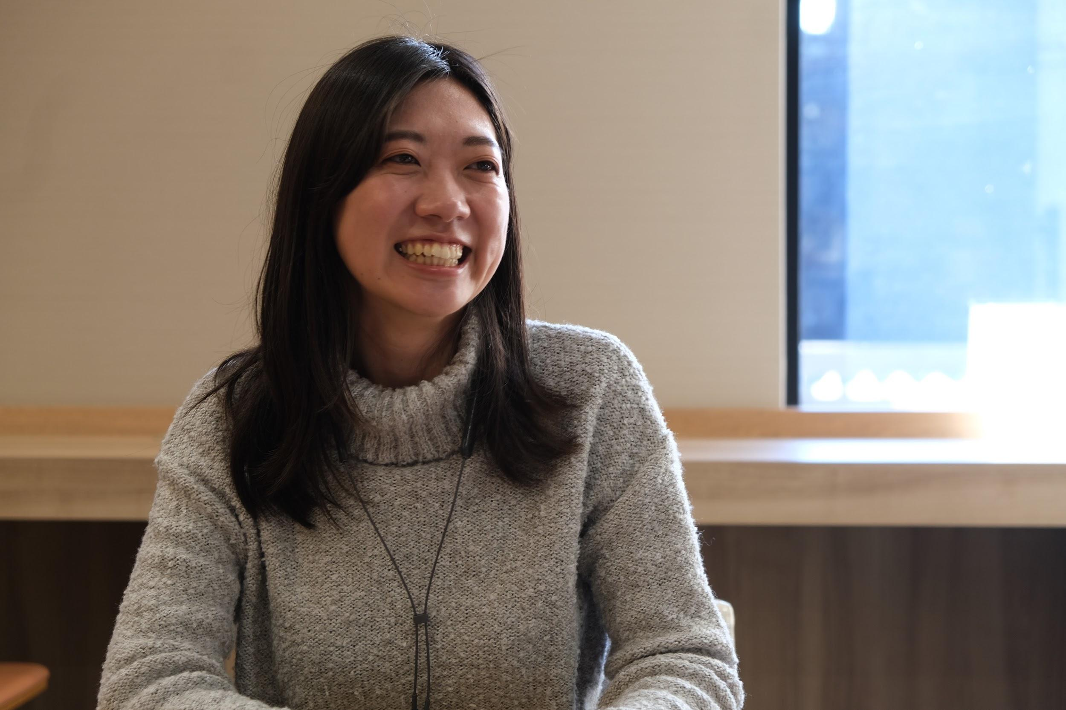
（7008）

ーー京都で事業をする面白さはどこにありますか？

京都は「千年の都」と言われるように、もともと持続可能性の仕組みがある街です。スタートアップ界隈にいると、できるだけ早く大きく成長することが正しいとされます。しかし、京都の会社は、売上高やスピード感よりも、続くことに価値を置いています。創業50年でも若いって言われるって、他の街ではないですよね。

ーー投資する際、そうした京都らしさは判断材料にしていますか？

京都らしさというよりも、持続可能かどうかを見ています。現在はSDGsに代表するように、何も壊すことなくみんなが発展する方法を模索する時代になりました。町や自然と共存しながら持続的なものを作ることが、ビジネスに置いても命題になっています。

また、起業家自身が事業を続けられるかどうかも大切です。talikiの支援対象はU30（30歳以下）が中心ですが、人口減少時代の中、数は減っていきます。じゃあどうすればいいのか。その答えの一つが、持続性です。
今までスタートアップ界隈は、100社挑戦し生き残った1社が100倍の利益をもたらせばいいと考えてきました。でも、本当に99社死ぬ必要あるのかなって。30社が5倍になり、70社が2倍になる。そんな世界観をつくれないだろうかと考えています。

投資の世界においても、小成功と中成功と大成功があるようなポートフォリオをつくることが、ファンド運用者にとっても実はポートフォリオの安定に繋がるのではないでしょうか。だから持続可能な方に長く事業を続けて欲しいですし、起業家には、ホームランよりもヒットやゴロを打ってもらいたいですね。

ーー今後、京都のエコシステムはどのような状態になったらいいとお考えですか？

まずは行政の補助金に係る書類で、判子を要求されなくなったらいいですね（笑）お互い煩わしい作業が増えますから。

長期的には、「京都」で連想されるキーワードの一つが「スタートアップ」であればいいなと思っています。今はまだまだ東京やシリコンバレーと比較して、京都のスタートアップを語ってしまいがち。でも、ゼロベースで考えて、京都が持っているものを生かして、今住んでいる人も新しく来る人も食べていける都市を目指すのが、持続可能なのではないかと思います。

「京都」ってもう名前自体がブランドになっているので、そこに付随するものとして、例えば、「歴史・文化・サーキュラーエコノミー」とか「歴史・文化・ソーシャルイノベーション」とか。スタートアップをやりたい人がみんな来る街ではなく、「サーキュラーエコノミーを極めるなら、世界中に京都しかないやろ」って未来をつくりたいです。

（小見出し）京都ではたった一人と繋がれば、みんな知り合い

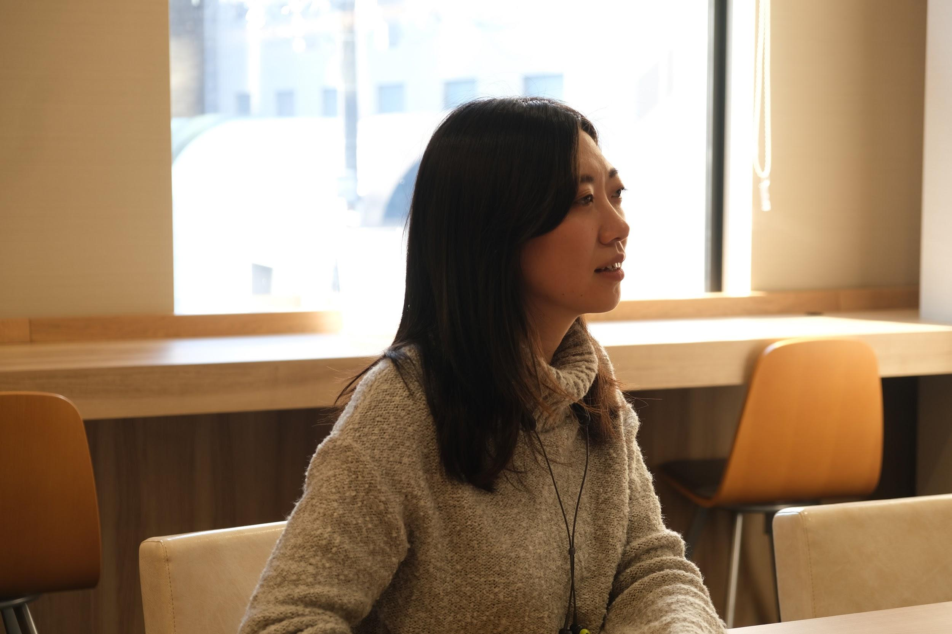
（7023）

ーーこれから京都で創業したいと考えている人にメッセージをお願いします。

京都の良いところは、家族みたいに仲良くしてくれる関係性だと感じています。私は東京生まれ・東京育ちで、その後ニューヨークで働いていたので、みんなビジネス、ビジネスしていて。もちろんそれで仲良くなることもありますが、最短でミーティングを終わらせようとしすぎて、つまらないなって（笑）せめて、あなたのことくらい知りたいって思うんですよね。京都の人達はよく飲みにも行ってくれる。そんな関係性が好きです。

京都はぶぶ漬けの話が有名ですが、一回コミュニティに入ったら見捨てることはほぼありません。友達の友達は友達だから、スタートアップ界隈の誰かに一度でも捕まれば大丈夫。安心して京都に来て欲しいです。

ーー中村さんも創業当時、誰かしらに捕まったんですか？

そうですね。京都市でスタートアップ支援を長くされている金山●●さんに、創業前に出会い、そこから様々な方を繋いでいただきました。部署が変わっても、ずっと気にかけてくれています。これは京都だけではなく関西の気質かもしれませんが、嬉しいですよね。

ーー最後に、京都のおすすめスポットを教えてください。

誰でも気軽に行けるところなら、烏丸蛸薬師の「DEAN&DELUCA」がおすすめです！元銀行の建物を活かした重厚な造りがとても素敵なんですよ。電源スポットもあり仕事もしやすいのですが、一押しはテラス席。存在を気づいている人が少ないのか、いつも空いているし、景色は良いし。穴場です。

株式会社taliki
https://www.taliki.co.jp/

